Werdau, April 2010

bauma 2010, Freigelände F8, Stand N827/2

ECO-Tip - die wirtschaftliche Alternative von T-AX-O
Neue Baureihe ist kostengünstiger bei gleicher Qualität

Die Forderung des Marktes nach preisgünstigen, aber leistungsstarken Kippanhängern in der unteren und mittleren Gewichtsklasse war die Ausgangsbasis für T-AX-O, den Tieflade-Dreiseitenkipper „ECO-Tip“ 100 zu entwickeln. Dem neuen Produkt wurde jedoch die gleiche Verarbeitungsqualität zugrunde gelegt, für die T-AX-O Produkte bekannt sind.

Das Ziel, einen kostengünstigen Tieflade-Dreiseitenkipper zu realisieren, wurde durch eine konsequente Ausrichtung der Ausstattungen, auf die Bedürfnisse des täglichen Einsatzes eines solchen Fahrzeuges erreicht. „Oftmals verfügen Fahrzeuge dieser Bauart über Ausstattungsdetails, die in der Praxis so gut wie nie benötigt werden, das Produkt aber unnötig verteuern“, argumentiert T-AX-O Geschäftsführer Thomas Obermaier die Entwicklung der ECO-Tip Baureihe.

Die neuen ECO-Tip verfügen über alle Ausstattungen, die ein Tieflade-Dreiseitenkipper benötigt: Feste, stabile Vorderwand, eine senkrechte Winde für die Deichselverstellung, und eine kompakt gebaute Zugeinrichtung. Werden Auffahrrampen benötigt, sind diese optional inklusive des Rampenschachtes erhältlich. Die Fixierung der Rampen unter der Ladebrücke erfolgt dabei auf herkömmliche Weise. Auch Zurrösen in der Kippbrücke können vom Kunden zusätzlich geordert werden. Die Ladeflächenlänge ist mit 4.500 mm ebenfalls kompakt dimensioniert und ausreichend für unterschiedliche Material- und Maschinentransporte. Für Langlebigkeit sorgt der serienmäßig feuerverzinkte Fahrgestellrahmen.

Die durchdachte Konfiguration des ECO-Tip bringt auch zusätzliche Nutzlast. Aus dem niedrigen Eigengewicht von nur 2.530 kg resultiert eine Nutzlast von bis zu 8.470 kg. Damit gehört der neue Tieflade-Dreiseitenkipper von T-AX-O zu den leistungsstärksten Fahrzeugen seiner Kategorie.

Anlage Bildmaterial:
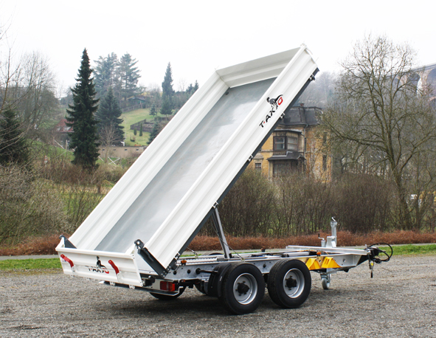
Ab der bauma lieferbar: der neue Tieflade-Dreiseitenkipper ECO-Tip. Leistungsstark, preisgünstig und eine hohe Qualität, sind die Haupteigenschaften der neuen Baureihe.

Bildmaterial zu der beigefügten Presseinformation steht unter www.press-n-relations.de, im Anhang des dort veröffentlichten Textes zum Download bereit.

Weitere Informationen:
T-AX-O Trailer GmbH
Ziegelstraße 1a
D-08412 Werdau
Tel. 03761/ 888 490
Fax: 03761/ 888 499
info@t-ax-o.de
www.t-ax-o.de

Pressearbeit:
Yource GmbH - Lothar Riesenegger
Magirusstraße 33
D-89077 Ulm
Tel.: +49 (0)731 962 8782
Mobil: +49 (0)171 873 0916
lothar.riesenegger@yource.de
www.yource.de

Zusatzinformation zu T-AX-O:
T-AX-O steht als neues Markenzeichen der beiden Brüder Gerhard und Thomas Obermaier, die
in Werdau, dem sächsischen Traditionsstandort für Fahrzeugbau, ihre neue Trailer-Produktion aufgenommen haben. Das Produktprogramm umfasst Tiefladeanhänger und Fahrgestelle für Zentralachsanhänger in unterschiedlichen Ausführungen und Gewichtsklassen.

